В МБДОУ д/с № 2 « Ласточка» в старшей группе прошла неделя Финансовой грамотности, в рамках которой был проведён ряд мероприятий с целью формирования у дошкольников первоначальных представлений о финансовой грамотности, воспитания бережного и экономного отношения детей к деньгам.

Работа воспитателя велась по всем пяти направлениям. С детьми проводились беседы на темы: « Деньги и дети» , «Что такое деньги, откуда они берутся и зачем они нужны» . Из них дети узнали что давным-давно денег вообще не было, и человек для себя всё делал сам ( охотился и добывал еду, изготавливал посуду из дерева, шил одежду из шкуры животных и т.д.) и тогда люди придумали меняться продуктами своего труда и такой обмен назывался «бартер».

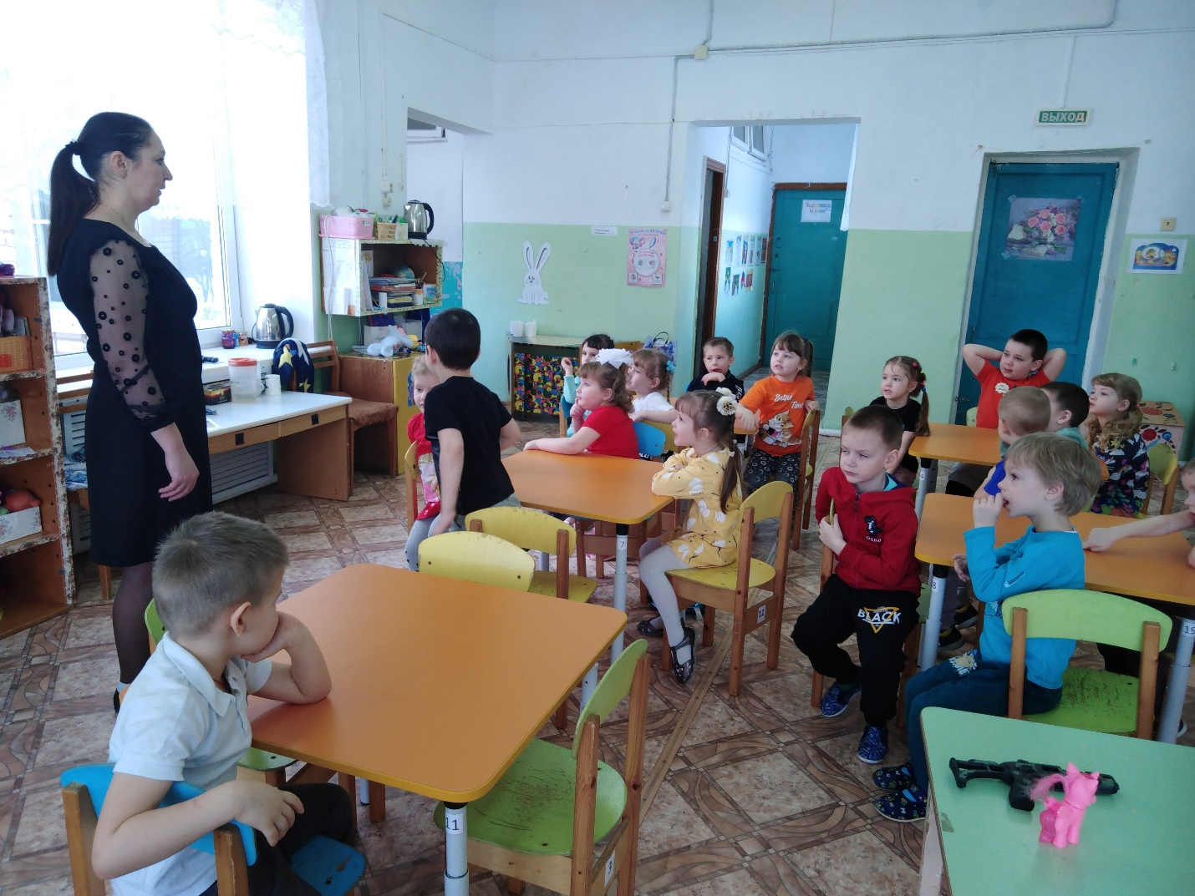

Так же дети узнали, что долгое время основной единицей расчёта была копейка- маленькая серебряная монета с изображением всадника с копьём. Отсюда её и название-копейка, а от слова «рубить» появилось настоящее название денег «рубли». Так же воспитатель познакомила детей с деньгами которыми пользуемся сейчас в современной России, дала детям понятие «монеты» и «купюры», что монета- металлическая, а купюра- бумажная и все их мы называем рублями.

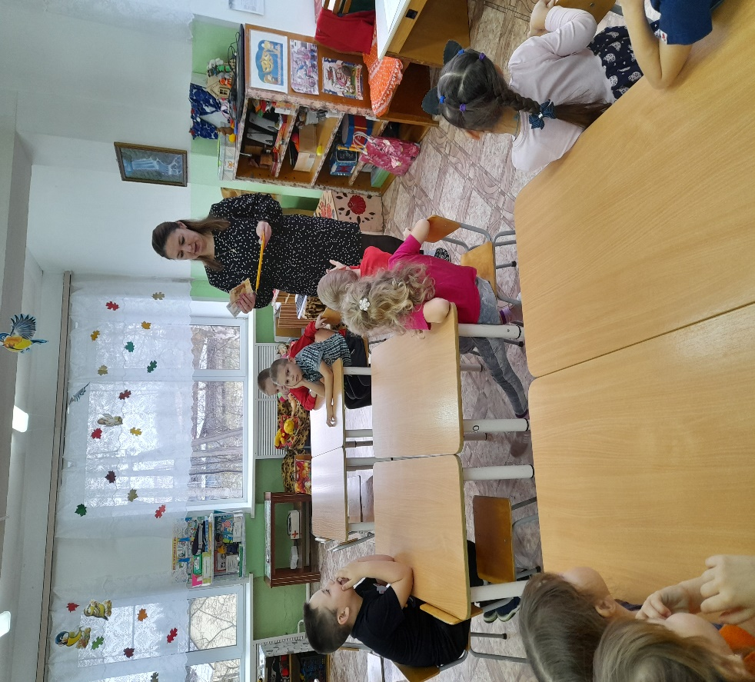

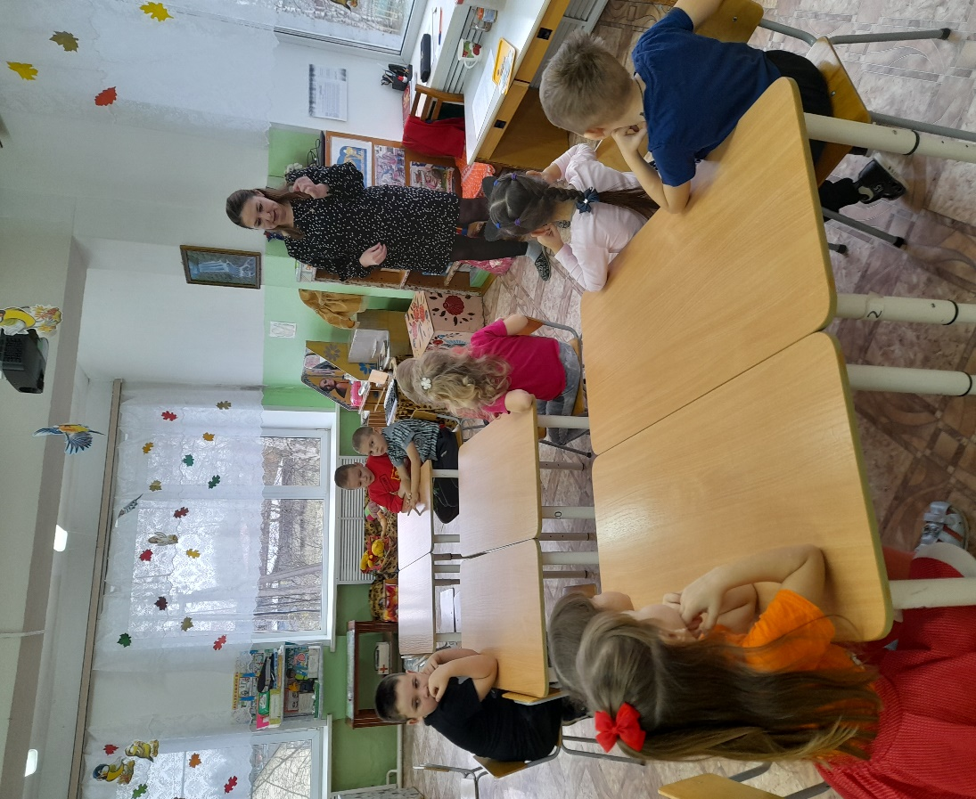

Так же с детьми читали сказки К.И Чуковского «Муха-Цокотуха», А. Толстого «Золотой ключик или приключение Буратино», рассматривали к ним иллюстрации. Просматривали мультфильм С. Михалкова « Как старик корову продавал».

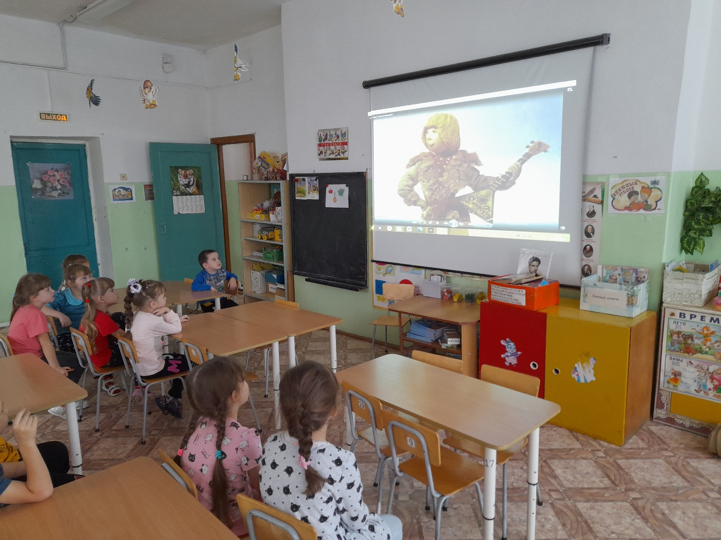

На занятиях НОД («Финансовая грамотность», «Семейный бюджет и расходы семьи») дети так же познакомились с новыми для них понятиями: «семейный бюджет», «источники бюджета», «расход», «доход», «потребности человека». Воспитатель познакомила детей с несколькими пословицами о деньгах и вместе с детьми разобрали смысл пословиц (то о чём они говорят).

- Богат не тот, кто имеет много денег, а тот, кто мало тратит.

- Копейка рубль бережёт.

- Копейка к копейке проживёт семейка.

Так же поиграли в различные дидактические игры:

«Что важнее?»; «Доход- расход»; «Какой товар лишний?»; «Кто кем работает?»

Так же согласно возрастным особенностям, была проведена сюжетно- ролевая игра «Супермаркет», главной задачей которой являлось повышение финансовой грамотности, а также развитие интереса и уважения к профессии продавца, воспитание внимательного отношения к покупателям, привитие культуры общения.

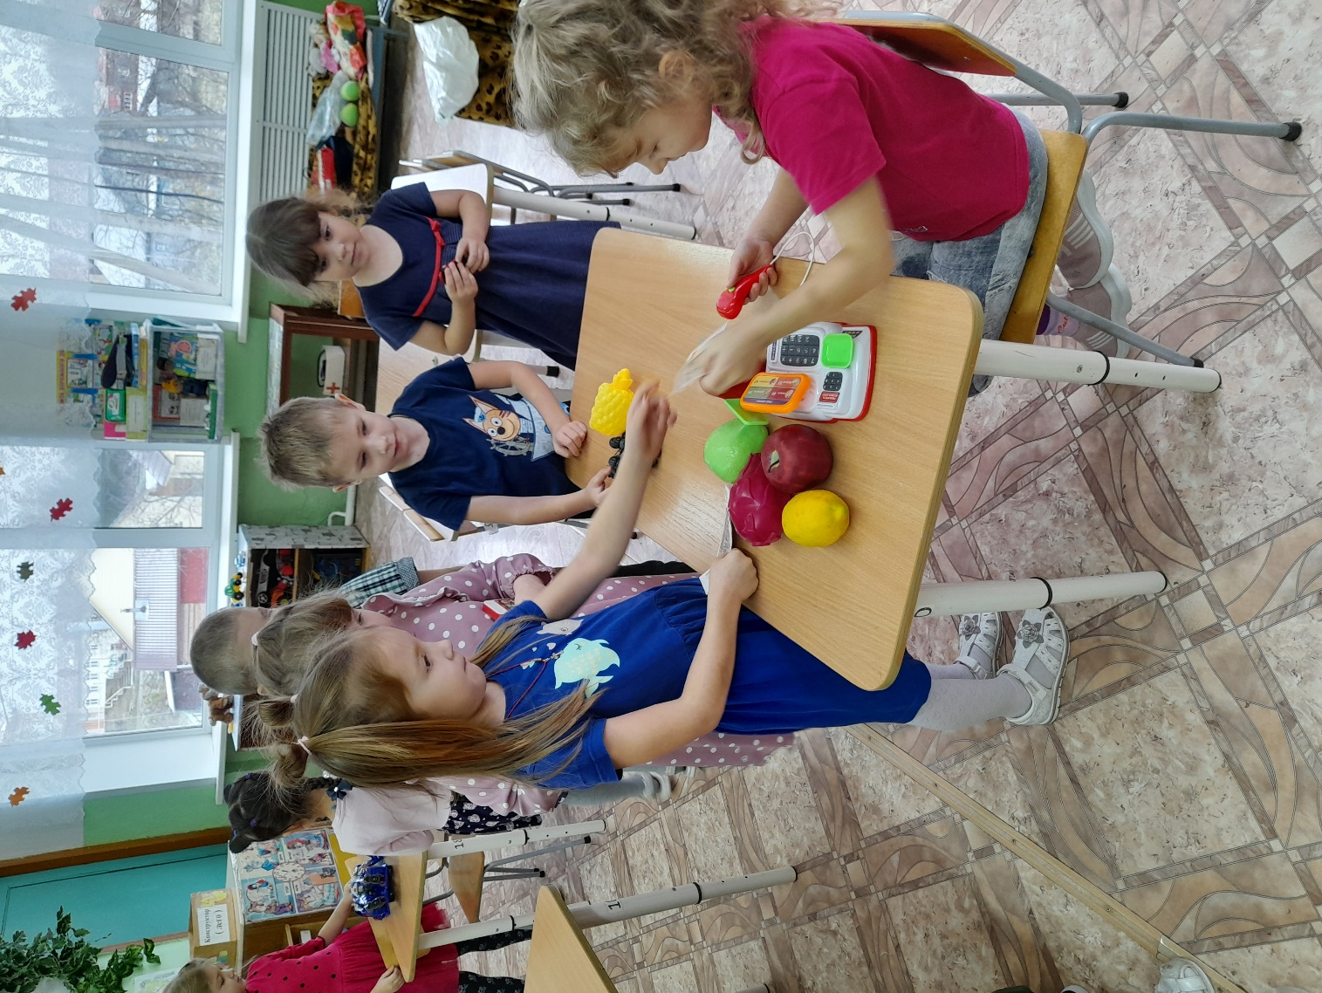

И в завершении нашей рабочей тематической недели, по полученным и усвоенным знаниям дети поняли, что каждую сэкономленную монетку они не будут тратить по пустякам, а будут складывать в копилку (у кого есть) или в небольшой мешочек . Вот такие красивые мешочки для денег они слепили.

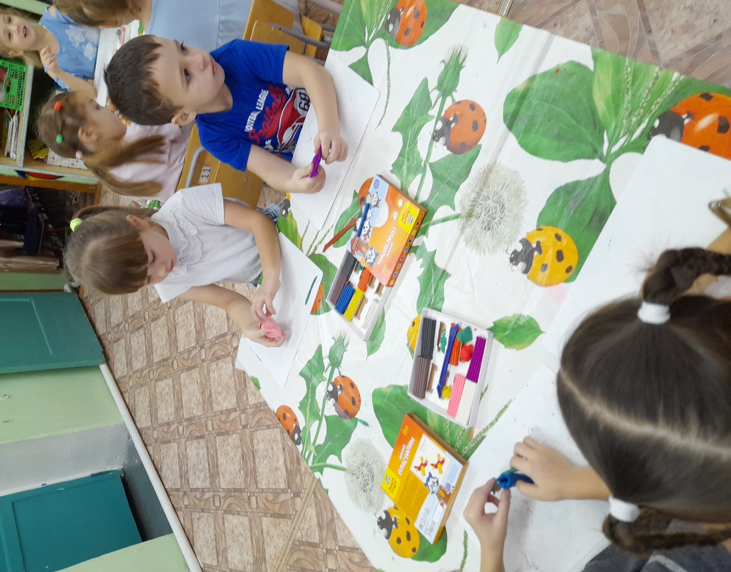

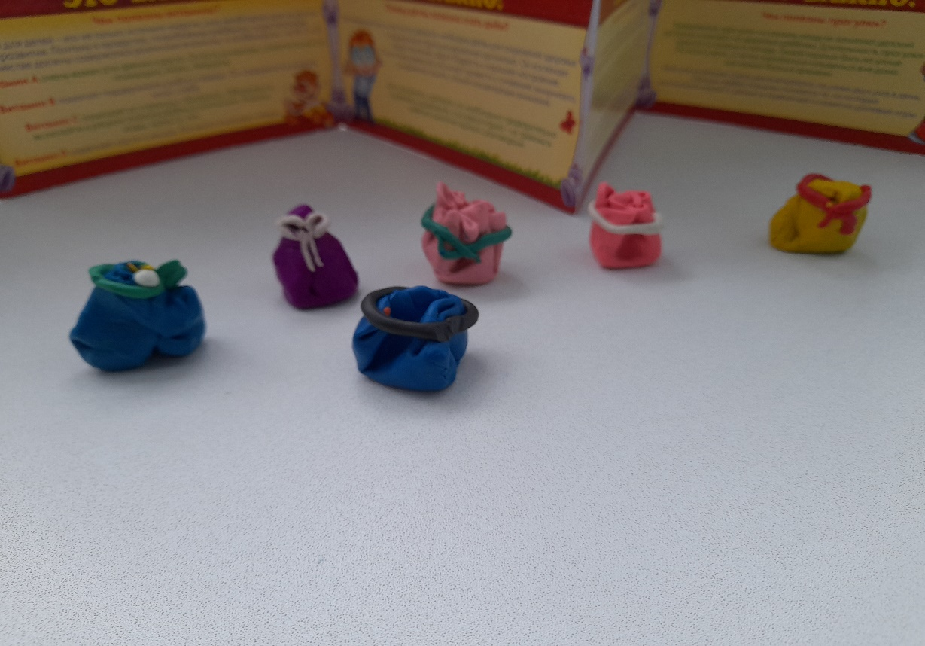

**Отчёт о проделанной воспитателем работе**

**по тематической недели**

**Тема: « Финансовая грамотность»**

**.**

**Подготовила: воспитатель**

**старшей группы**

**МБДОУ д/с №2 « Ласточка»**

**Самолётова Ю.Б.**

**2022г.**